 | 国 际 电 信 联 盟 |  | 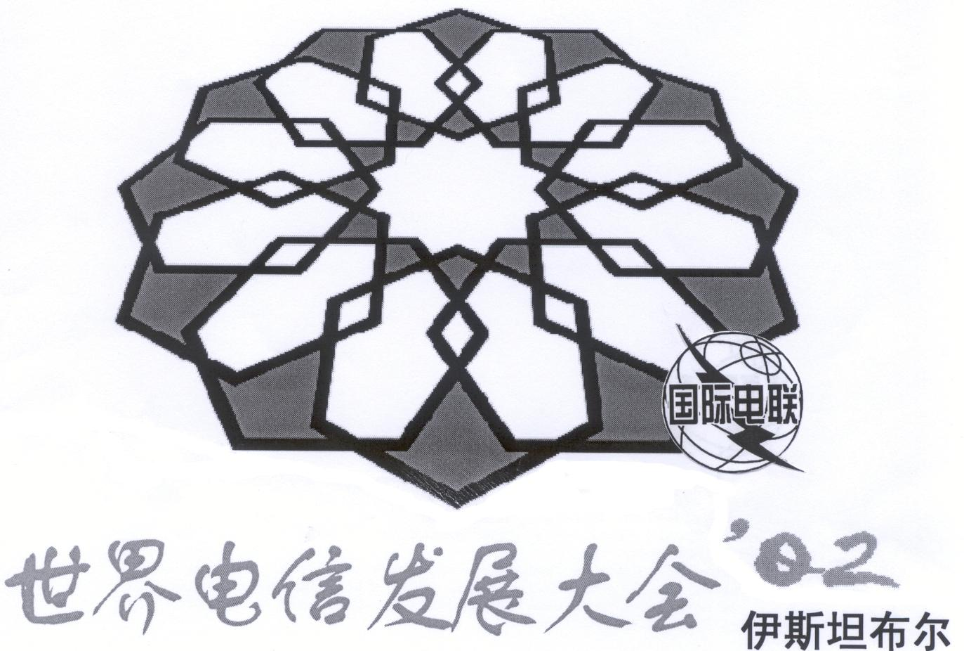
世界电信发展大会(WTDC-02)  2002年3月18-27日，土耳其，伊斯坦布尔 |  | 文件98-C
 |  | 2002年3月4日
 |  | 原文: 英文
议项: 3 a), 3 d) |  | 第4委员会
亚太电信组织
有关大会工作的文稿
信息安全
亚太电信组织将此文件提请WTDC-2002考虑。本文件所包含提案已得到下列APT成员同时也是国际电联的成员的普遍认可：
澳大利亚、不丹，印度，日本，菲律宾，斯里兰卡，斐济，印度电信管理局（TRAI），泰国，马来西亚，孟加拉，新加坡和越南的提案

2002世界电信发展大会
认识到
- 随着因特网的迅速发展，电子媒介上的信息安全受到几种威胁；
- 要建立用户的信任和信心就必须确保信息的安全；
- 有必要建立一个国际管制框架以解决信息安全问题；
- 急需确立全球标准以确保通过电子媒介尤其是网上传播的信息的安全性；
注意到
- 全球范围内对这个问题的认识程度还很低；
- 目前，全球范围内为解决这个问题开展的协调努力还不够；
责成 ITU-D/BDT
- 整理并发布有关信息安全问题的信息；
- 研究信息安全涉及到的问题，尤其是那些和信息安全标准化有关的问题，并与ITU-T协调处理这个问题。
___________

